المستوى: أولى متـــوسط المادة: العلـوم الفيزيائيــة والتكنولوجيـا
البطاقة رقم :01

المقطع الأول: الظواهر الكهربائية المدة: 1 ســــــــــــــــــا

الوحدة التعلميـــــة: الوضعية الانطلاقيـة الاستاذ : بن حــــاج كرليـــــفة الحبيـــــب

الأهــــــــــــــداف التعلميـــــــــــــة
الكفــاءة الختاميــــة
القيـــــــــــــــــــــــم

يحل مشكلات تتعلق بتركيب الدارات الكهربائية البسيطة محترما قواعد الأمن الكهربائي . | - يتعرّف على دارة كهربائية بسيطة  - يركّب دارة كهربائية محترما شروط التشغيل  - يركّب دارة كهربائية من نوع "ذهاب وإياب"  - يحقّق دارة "ذهاب وإياب" مستعينا بمخطّط ويشغلها.  - يكشف عن خلل في تركيب دارة كهربائية و يصححه  - يتعرّف على الدارة المستقصرة | - الاعتزاز بالوطن والقيم الثابتة  - استخدام اللغة العربية  - حماية البيئة من التلوث ويلتزم بالقواعد: العدالة-التضامن-الاحترام-  - استخدام تكنولوجيا الاعلام والاتصال

الكفاءة العرضيــــــــة

- يلاحظ ويستكشف ويستدل منطقيا
- التخطيـــــــط والتمثيل وجمع المعلــــــــــــومات واستخلاص النتائج
- استعمال المصطلحات العلمية والترميز العالمـــــــــــــــــــــــــــــــي
- ينمذج وضعيات للتفسير وحل المشكلات
سيــــــــــــــر وضعية الانطلاق

المراحل | أنشطـــــــة الأستــــــــــــــــــــــــــــــاذ | أنشطـــــــة التلميــــــــــــذ
نـــــــص الوضعية  السندات  المطلوب | أراد عمر أن يعرض مساعدته على جده في تهيئة الدارة الكهربائية  في منزله فحاول رسم مخطط كهربائي الا أنه احتاج الر عناصر  الدارة الكهربائية وطريقة تركيبها فالغرف تختلف عن الأروقة من حيث عدد المصابيح وطريقة التحكم فيها وما زاد من حيرته اصرار جده على وضع عناصر للحماية ضد خطر الاستقصار والتكهرب  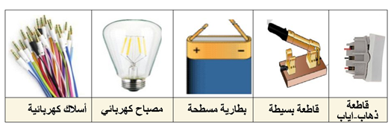  - ماذا نقصد بالدارة الكهربائية؟ وما هو دور كل عنصر فيها؟  - كيف يمكن لعمر أن يركب أكثر من مصباح؟  - ما هو المخطط المناسب لتركيب مصابيح الرواق؟  - ما هي شروط الأمن الكهربائي الواجب اتخاذها؟ | - قراءة الوضعية جيدا  - التفكير فيها ضمن أفواج  - التعرف على الوسائل المطلوبة واستخدامها  - الاحتفاظ بالفرضيات على الكراس والتأكد من صحتها في حصة حل الوضعية الانطلاقية

حل وضعية الانطلاق

التعليمة | الحــــل
- مفهوم الدارة الكهربائية ودور كل عنصر فيها | - الدارة الكهربائية: هي سلسلة غير منقطعة لعناصر كهربائية وتحتوي على مولد واحد على الأقل.
- دور كل عنصر فيها:
البطارية: توليد التيار الكهربائي
القاطعة: التحكم في الدارة
المصباح: الانارة او التوهج
اسلاك التوصيل: نقل التيار الكهربائي
المحرك: الدوران
الصمام الضوئي: يسمح بمرور التيار الكهربائي في جهة واحدة

- تركيب اكثر من مصباح | يمكن تركيب أكثر من مصباح:  - استعمال الربط على التسلسل أو التفرع والافضل بينهما هو الربط على التفرع  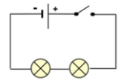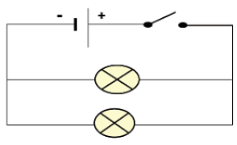
- مخطط لتركيب مصابيح الرواق | نستعمل الدارة الكهربائية "ذهاب – اياب"  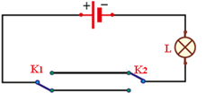
- شروط الأمن الكهربائي الواجب اتخاذها | - المنصهرة: وهي عبارة عن سلك شعيري رقيق ينصهر عندما تكون الكهرباء غير مناسبة  - القاطع: يسمح بقطع الكهرباء آليا أو في كل المنزل عند الضّرورة.  - عدم لمس الأسلاك الكهربائية المكشوفة.  بعض الاحتياطات الأمنية  - تغليف الأسلاك العارية.  - عدم توصيل عدة عناصر كهربائية من منبع واحد  - عدم لمس العناصر الكهربائية والأيدي مبللة.  - عدم وضع مسمار أو أي مادة معدنية في المقبس

المستوى: أولى متـــوسط المادة: العلـوم الفيزيائيــة والتكنولوجيـا
البطاقة رقم :02

المقطع الأول: الظواهر الكهربائية المدة: 1 ســــــــــــــــــا

المشروع التكنولوجي: جهاز كاشف مستوى الماء الاستاذ: بن حــــاج كرليـــــفة الحبيـــــب

الأهــــــــــــــداف التعلميـــــــــــــة
الكفــاءة الختاميــــة
العقبات الواجب تخطيها

يحل مشكلات تتعلق بتركيب الدارات الكهربائية البسيطة محترما قواعد الأمن الكهربائي. | - -استغلال المشروع في عملية التقويم لنهاية الميدان  - توظيفه في الحياة اليومية كوسيلة بديلة للتعرف على مستوى الماء في الخزان ....... | - التعامل مع أدوات التثبيت والتلحيم بحذر.  - الحذر من عملية التلحيم والتثبيت.  - استعمال أدوات التثبيت: (الكلابة -مفك البراغي – الغراء)

السندات المستعملة

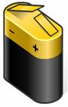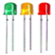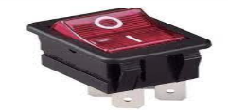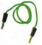

المراحل | أنشطـــــــة الأستــــــــــــــــــــــــــــــاذ | أنشطـــــــة التلميــــــــــــذ
نـــــــص المشروع  السندات  المطلوب | بعد دراستك لبعض التركيبات والدارات الكهربائية طلب منك والدك إيجاد حل لمعاناته وذلك من اجل التعرف على مستوى الماء في الخزان  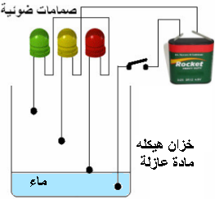  انجز ماطلبه منك والدك مقدما شرح للحل الذي توصلت اليه | - يقرأ نص المشروع  - يحضر الوسائل المطلوبة للإنجاز  - يشرع في إنجاز المشروع.  - يقدم طريقة يشرح فيها مبدأ عمل كاشف مستوى الماء في الخزان
خطوات المشروع | المرحلة الأولى : إنجاز لوحة القيادة  1 ـ تثبيت عناصر الدارة الكهربائية حسب التركيب مع استعمال عدد من الصمامات حسب المستويات المراد معرفتها.  2ـ يربط أسلاك التوصيل حيث يجعل القطب الموجب مرتبط بالقاطعة ثم السلك المشترك (من كل صمام سلك) على التفرع بالقطب السالب للبطارية  المرحلة الثانية : ينجز المسبار(ربط لوحة القيادة بالماء).  1 ـ يجعل السلك الموصول بالقاطعة غير معزول أسفل نقطة معزول ليلامس الماء.  2 ـ يجعل كل سلك عند مستوى محدد ويكون غير معزول عند جزء صغير منه لملامسة الماء عند وصوله  3 ـ يجعل الأسلاك المتصلة بالصمامات متباعدة لتفادي إتلاف الصمامات.  المرحلة الثالثة : يتحقق من نجاح مشروعه وذلك بإحداث التجربة

المستوى: أولى متـــوسط المادة: العلـوم الفيزيائيــة والتكنولوجيـا
البطاقة رقم :03

المقطع الأول: الظواهر الكهربائية المدة: 2 ســــــــــــــــــا

الوحدة التعلميـــــة: ماهي الدارة الكهربائية؟ الاستاذ: بن حــــاج كرليـــــفة الحبيـــــب

الأهــــــــــــــداف التعلميـــــــــــــة
الكفــاءة الختاميــــة
مركبــــــــة الكفــــــاءة

يحل مشكلات تتعلق بتركيب الدارات الكهربائية البسيطة محترما قواعد الأمن الكهربائي. | - يحقّق عمليا دارة كهربائية بسيطة انطلاقا من مخطّطها النظامي.  - يتمكّن من معرفة عناصر الدارة الكهربائية وكيفيّة توصيلها لتشكّل دارة بسيطة (المولد-المصباح-أسلاك التوصيل والقاطعة)  - يمثّل عناصر الدارة الكهربائية والدارة الكهربائية بالرموز النظامية  - يتعرّف على العناصر الناقلة والعازلة كهربائيا في دارة المصباح الكهربائي | - -يعرف كيف تشتغل دارة المصباح الكهربائي شائعة الاستعمال وتشغيل الأجهزة المغذاة بالأعمدة الكهربائية  -يركب دارة كهربائية ويشغلها مراعيا شروط الأمن الكهربائي
المراجــــــــــــــــع

العقبات المطلوب تخطيها

السندات التعليمية المستعملة

أعمدة كهربائية، نواقل، عوازل، مصابيح، قاطعة، محرك، مروحية، أسلاك توصيل | -تصور دارة كهربائية ذات بعض الأجزاء المخفية مثل: المنشآت الكهربائية المنزلية...  - تصنيف المواد الناقلة والعازلة | المنهاج، الوثقة المرفقة, الكتاب المقرر, مذكرات الجيل الأول, مواقع الانترنيت

سيــــــــــــــرالوضعية التعليمية التعلمية

المراحل | أنشطـــــــة الأستــــــــــــــــــــــــــــــاذ | أنشطـــــــة التلميــــــــــــذ | المدة
تمهيـــــــــــد | مراجعة للمكتسبات القبلية حول الكهرباء | استرجاع بعض المفاهيم
الوضعـــــــية الجزئــــــــــية | اشترى رائد لعبة سيارة بها محرك صغير فأخذه الفضول لمعرفة كيفية توصيل وتشغيل هذا المحرك الكهربائي.  - حقق دارة تشغيل هذا المحرك واقترح مخططا موافقا لهذه الدارة الكهربائية. | - يقرؤون الوضعية جيد  - يحاولون مناقشة الوضعية ويقدمون فرضياتهم ويسجلونها على جزء هامشي من السبورة
النشـــــــاط  التعلمـــــــــي  01  النشـــــــاط  التعلمـــــــــي  01 | - مفهوم الدارة الكهربائيــــة  نشاط1: عناصر الدارة الكهربائية  -يقدم للتلاميذ مجموعة من العناصر الكهربائية (أعمدة كهربائية – أسلاك توصيل – مصابيح – قاطعة – محرك كهربائي – صمام ضوئي)  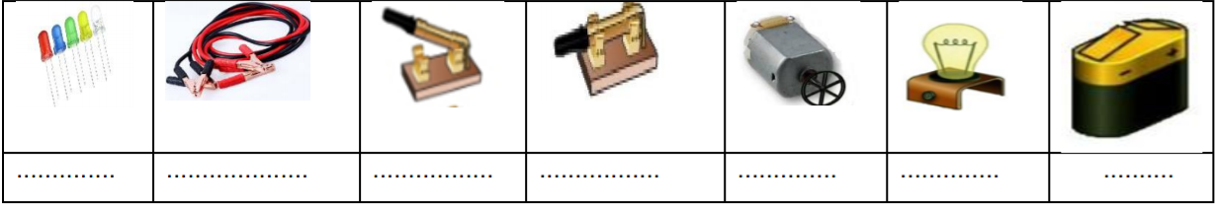  - تعرف على هاته العناصر مبرزا دورها.  - حقق تركيبة لاشتغال مصباح. | -التعرف على العناصر وذكر دورها:  البطارية: توليد التيار الكهربائي  القاطعة : التحكم في الدارة  المصباح: الانارة او التوهج  اسلاك التوصيل: نقل التيار الكهربائي  المحرك: الدوران  الصمام الضوئي: يسمح بمرور التيار الكهربائي في جهة واحدة  تحقيق التركيبة:  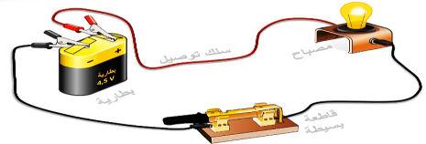
ارســـــــــاء  المـــــــوارد | الدارة الكهربائية البسيطة: هي سلسلة غير منقطعة لعناصر كهربائية وتحتوي على مولد واحد على الأقل | المساهمة في ارساء الموارد وكتابتها على الكراس
النشـــــــاط  التعلمـــــــــي  02 | نشاط2: قطبا المولد الكهربائي (البطارية)  لدينا مجموعة من العناصر الكهربائية: بطارية – قاطعة – اسلاك توصيل – محرك كهربائي -مصباح  - أنجز دارة كهربائية لتشغيل المحرك  - قم بعكس توصيل أقطاب البطارية. ماذا تلاحظ؟ | انجاز التركيب  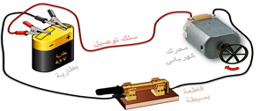  - نلاحظ دوران المحرك في عكس الجهة السابقة
النشـــــــاط  التعلمـــــــــي  03 | نشاط3: مربطا المصباح الكهربائي  لدينا نفس العناصر السابقة.  - انجز دارة كهربائية لاشتعال مصباح  - قم بعكس توصيل مربطا المصباح. ماذا يحدث؟ | انجاز التركيب  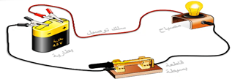  - يتوهج المصباح الكهربائي في الحالتين
ارســـــــــاء  المـــــــوارد | - للمولد الكهربائي (البطارية) قطبين مختلفين أحدهما موجب(+) والاخر سالب (-)  - للمصباح الكهربائي مربطين متماثلين | المساهمة في ارساء الموارد وكتابتها على الكراس
النشـــــــاط  التعلمـــــــــي  04  النشـــــــاط  التعلمـــــــــي  05 | - مخطط دارة كهربائيـــــــة:  نشاط4: الرموز النظامية لعناصر الدارة الكهربائية  باستعمال الرموز النظامية المتفق عليها للعناصر الكهربائية الموجودة في الجدول انجز مخططا لإشتعال مصباح ومخطط اخر لتشغيل محرك كهربائي بحيث تكون القاطعة مفتوحة  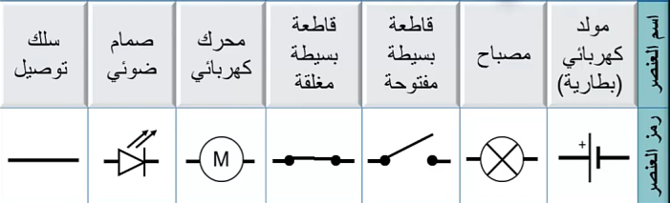  - النواقل والعوازل  نشاط5: قم بإنجاز التركيبة المبينة في الشكل ثم باستبدال المواد حسب الجدول:  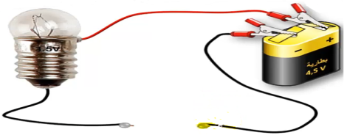 | - رسم الجدول  - مخطط دارة اشتعال المصباح  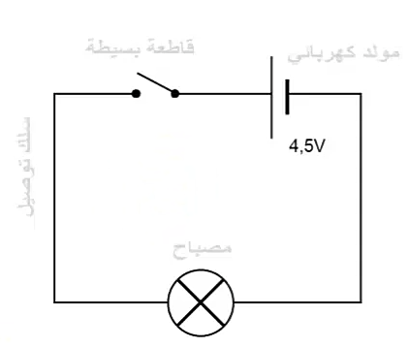  - مخطط دارة تشغيل المحرك  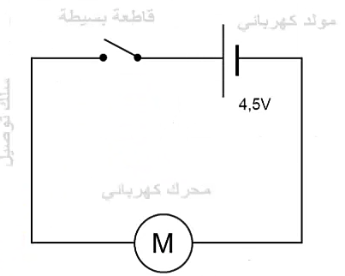  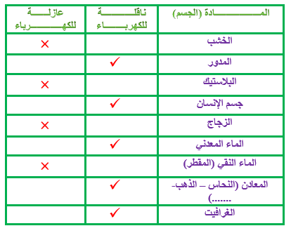
ارســـــــــاء  المـــــــوارد | نسمي المواد التي تسمح بمرور الكهرباء بالنواقل والتي لا تسمح بمرور الكهرباء بالعوازل | المساهمة في ارساء الموارد وكتابتها على الكراس
النشـــــــاط  التعلمـــــــــي  06 | - النموذج الدوراني للتيار الكهربائي:  نشاط5: تمعن في الوثيقة 7 ص 68  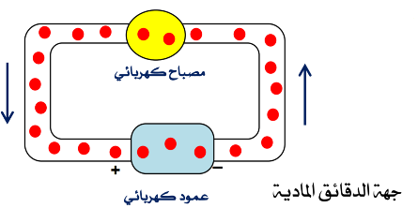 | التمعن في الوثيقة
ارســـــــــاء  المـــــــوارد | الجهة الاصطلاحية للتيار الكهربائي من القطب الموجب (+) الى القطب السالب(-) أما حركة الدقائق المادية من القطب السالب(-) الى الموجب (+) | المساهمة في ارساء الموارد وكتابتها على الكراس
تقويــــــم المـــــــوارد | 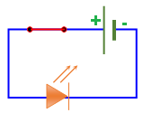مثّل سريان التيار الكهربائي في المخطط التالي: |  حل التقويم

المستوى: أولى متـــوسط المادة: العلـوم الفيزيائيــة والتكنولوجيـا
البطاقة رقم :04

المقطع الأول: الظواهر الكهربائية المدة: 1 ســــــــــــــــــا

الوحدة التعلميـــــة: اشتعال مصباح التوهج الاستاذ: بن حــــاج كرليـــــفة الحبيـــــب

الأهــــــــــــــداف التعلميـــــــــــــة
الكفــاءة الختاميــــة
مركبــــــــة الكفــــــاءة

يحل مشكلات تتعلق بتركيب الدارات الكهربائية البسيطة محترما قواعد الأمن الكهربائي. | - ينتقي المولد المناسب لتشغيل مصباح أو عدد من المصابيح تشغيلا عاديا  - يعرف دلالات كل من المولد والمصباح. | - -يعرف كيف تشتغل دارة المصباح الكهربائي شائعة الاستعمال وتشغيل الأجهزة المغذاة بالأعمدة الكهربائية  -يركب دارة كهربائية ويشغلها مراعيا شروط الأمن الكهربائي

المراجــــــــــــــــع

العقبات المطلوب تخطيها

السندات التعليمية المستعملة

أعمدة كهربائية مختلفة الدلالة – مصابيح مختلفة الدلالة – قاطعة – اسلاك توصيل | - دلالات المصابيح ودلالات البطاريات  - اختيار المولد المناسب لتشغيل مصباح معين. | المنهاج، الوثيقة المرفقة، الكتاب المقرر, مذكرات الجيل الأول, مواقع الانترنيت

سيــــــــــــــرالوضعية التعليمية التعلمية

المراحل | أنشطـــــــة الأستــــــــــــــــــــــــــــــاذ | أنشطـــــــة التلميــــــــــــذ | المدة
تمهيـــــــــــد | مراجعة للمكتسبات القبلية حول الدارة الكهربائية وعناصرها ورموزها.... | استرجاع بعض المفاهيم
الوضعـــــــية الجزئــــــــــية | ركب محمد دارة كهربائية لإنارة بيت خشبي لكنه لاحظ أن توهج المصباح ضعيف جدا  - ما سبب ذلك؟ قدِّم تفسيرا لذلك. | - يقرؤون الوضعية جيد  - يحاولون مناقشة الوضعية ويقدمون فرضياتهم ويسجلونها على جزء هامشي من السبورة
النشـــــــاط  التعلمـــــــــي  01 | - مصباح التوهج  نشاط1: مربطا مصباح التوهج  - يقدم الأستاذ للتلاميذ مجموعة من المصابيح مختلفة الدلالة ويطلب منهم تفكيك أحد المصابيح والتعرف على مكوناته (مرابط المصباح) | - يتعرف على مربطا مصباح التوهج  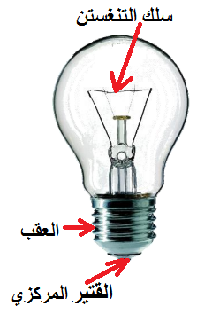
ارســـــــــاء  المـــــــوارد | لمصباح التوهج مربطان متماثلان هما العقب والقتير المركزي وهما متصلان بطرفي سلك التنغستن | المساهمة في ارساء الموارد وكتابتها على الكراس
النشـــــــاط  التعلمـــــــــي  02 | - اشعال مصباح التوهج  نشاط2: دلالة المصباح ودلالة المولد  لدينا مجموعة من العناصر الكهربائي (أعمدة كهربائية مختلفة الدلالة– مصابيح مختلفة الدلالة - قاطعة –أسلاك توصيل  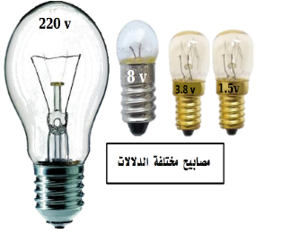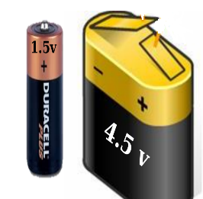  - أنجز دارات مختلفة بتغيير دلالة المصباح ودلالة البطارية  - ماذا تلاحظ؟ | - يقوم بإنجاز الدارات الكهربائية  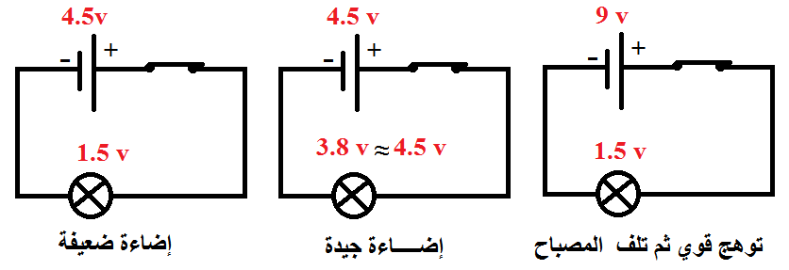
ارســـــــــاء  المـــــــوارد | - لتوهج المصباح توهجا عاديا يجب أن تكون دلالته متناسبة مع دلالة المولد | المساهمة في ارساء الموارد وكتابتها على الكراس
تقويــــــــم  المـــــــوارد | تقويم 22- 26 ص 74 | حل التقويم

المستوى: أولى متـــوسط المادة: العلـوم الفيزيائيــة والتكنولوجيـا
البطاقة رقم :05

المقطع الأول: الظواهر الكهربائية المدة: 2 ســــــــــــــــــا

الوحدة التعلميـــــة: تركيب الدارات الكهربائية الاستاذ: بن حــــاج كرليـــــفة الحبيـــــب

الأهــــــــــــــداف التعلميـــــــــــــة
الكفــاءة الختاميــــة
مركبــــــــة الكفــــــاءة

يحل مشكلات تتعلق بتركيب الدارات الكهربائية البسيطة محترما قواعد الأمن الكهربائي. | - يركب دارة كهربائية في تشكيلات مختلفة (على التسلسل – على التفرع – المختلط) | - -يعرف كيف تشتغل دارة المصباح الكهربائي شائعة الاستعمال وتشغيل الأجهزة المغذاة بالأعمدة الكهربائية  -يركب دارة كهربائية ويشغلها مراعيا شروط الأمن الكهربائي

المراجــــــــــــــــع

العقبات المطلوب تخطيها

السندات التعليمية المستعملة

أعمدة كهربائية– مصابيح – قاطعة – أسلاك توصيل | - التمييز بين الربط على التسلسل والربط على التفرع  - صعوبة تصور الربط المختلط والغرض من ربط الأعمدة. | المنهاج، الوثيقة المرافقة، الكتاب المقرر، مذكرات اساتذة، مواقع الانترنيت
سيــــــــــــــرالوضعية التعليمية التعلمية

المراحل | أنشطـــــــة الأستــــــــــــــــــــــــــــــاذ | أنشطـــــــة التلميــــــــــــذ | المدة
تمهيـــــــــــد | مراجعة للمكتسبات القبلية حول اشتعال مصباح التوهج دلالة البطارية والمصباح.... | استرجاع بعض المفاهيم
الوضعـــــــية الجزئــــــــــية | عند تشغيل مصابيح السيارة نلاحظ توهجها في آن واحد  - في رأيك كيف يمكننا تركيب دارة تحتوي على عدة مصابيح؟ قدِّم مخططا نظاميا لذلك. | - يقرؤون الوضعية جيد  - يحاولون مناقشة الوضعية ويقدمون فرضياتهم ويسجلونها على جزء هامشي من السبورة
النشـــــــاط  التعلمـــــــــي  01 | 1- التركيب على التسلسل  نشاط1:  - لدينا العناصر الكهربائية التالية: بطارية 4.5V – أسلاك التوصيل – قاطعة – مصباحين متماثلين 3.8v  * قم بتركيب الدارة الكهربائية التالية:  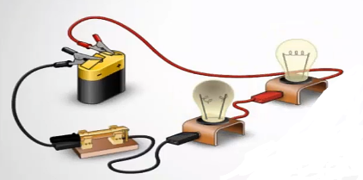  - ماذا تلاحظ؟  - انزع أحد المصباحين من غمده. ماذا تلاحظّ؟  - ما نوع هذا الربط؟ ارسم مخططه النظامي. | - ينجز التركيب  - الملاحظة:  عند غلق القاطعة يتوهج المصباحان مع وبشدة ضعيفة.  - عند نزع أحد المصباحين من غمده ينطفئ المصباح الاخر  - نوع الريط: الربط على التسلسل  - مخططه النظامي:  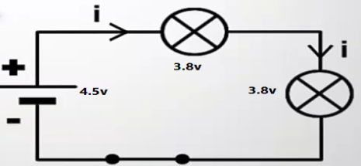
النشـــــــاط  التعلمـــــــــي  02 | - التركيب على التفرع  نشاط2: لدينا نفس العناصر الكهربائية السابقة:  - قم بتركيب الدارة الكهربائية التالية:  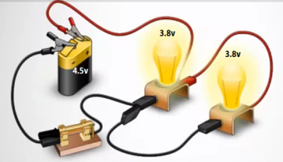  - ماذا تلاحظ؟  - انزع أحد المصباحين من غمده. ماذا تلاحظّ؟  - ما نوع هذا الربط؟ ارسم مخططه النظامي. | - ينجز التركيب  - الملاحظة:  عند غلق القاطعة يتوهج المصباحان مع وبشدة عادية.  - عند نزع أحد المصباحين من غمده يبقى المصباح الاخر متوهجا.  - نوع الريط: الربط على التفرع  - مخططه النظامي:  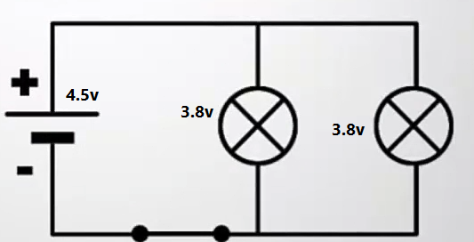
ارســـــــــاء  المـــــــوارد | - تتشكل الدارة الكهربائية على التسلسل من حلقة واحدة تضم المولد.  - تضمّ الدارة الكهربائية على التفرع عدة حلقات حيث يمكن للعناصر الكهربائية فيها أن تشتغل بصفة مستقلة عن بعضها البعض. | المساهمة في ارساء الموارد وكتابتها على الكراس
تقويــــــــم  المـــــــوارد | تقويم 12-13 ص 80 | حل التقويم
النشـــــــاط  التعلمـــــــــي  03 | - التركيب المختلط  نشاط3: يقدم للتلاميذ العناصر الكهربائية التالية: بطارية- ثلاثة مصابيح متماثلة – قاطعة – أسلاك توصيل  - أنجز الدارة الكهربائية حسب المخطط التالي:  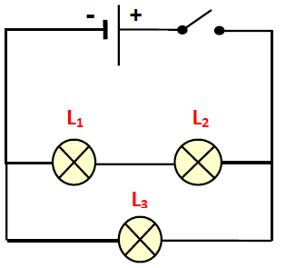  - ماذا تلاحظ؟  - قم بنزع المصباح L₁ من غمده. ماذا تلاحظ؟ علل.  - قم بنزع المصباح L₃ من غمده. ماذا تلاحظ؟ علل. | - القيام بإنجاز الدارات الكهربائية  الملاحظة:  - يتوهج المصباحان L₁ وL2بشدة ضعيفة بينما L₃ بشدة عادية  - عند نزع المصباح L₁ من غمده: ينطفئ L₂ لأنه مربوط على التسلسل ويبقى L₃ متوهجا لأنه مربوط على التفرع.  - عند نزع المصباح L₃ من غمده: يبقى المصباحان L₁ وL2 متوهجين لأنه مربوط على التفرع معهما
ارســـــــــاء  المـــــــوارد | الربط المختلط يضم الربط على التسلسل والربط على التفرع معا. | المساهمة في ارساء الموارد وكتابتها على الكراس
الوضعـــــــية الجزئــــــــــية  02  النشـــــــاط  التعلمـــــــــي  04 | - ضم الاعمــــــــــــدة  الوضعية الجزئية:  تساءل زميلك عن كيفية ربط البطاريات، في آلة التّحكم الخاصة بالتلفاز أو في مصباح الجيب.  - فسر له ذلك مستعينا برسم تخطيطي.  - قدم له شرحا وافيا عن ربط الأعمدة  نشاط4: اليك مصباح دلالته 3.8 v وثلاث بطاريات متماثلة الدلالة1.5v  - حقق تركيب الدارة التالية:  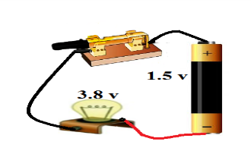  - ماذا تلاحظ؟  - قم بإضافة عمود كهربائي اخر للعمود السابق على التسلسل.  - ماذا تلاحظ؟ | - يقرؤون الوضعية جيد  - يحاولون مناقشة الوضعية ويقدمون فرضياتهم ويسجلونها على جزء هامشي من السبورة  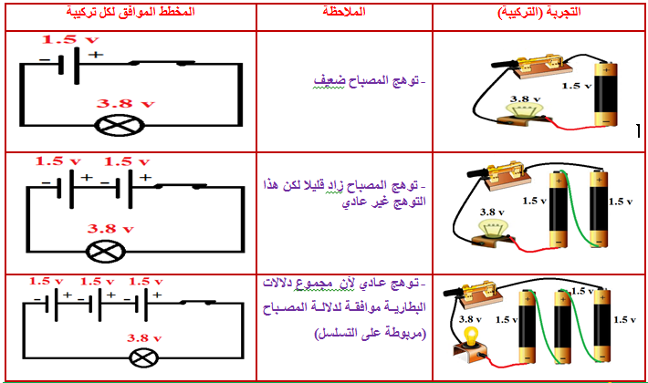
ارســـــــــاء  المـــــــوارد | - حتى يشتعل المصباح يجب أن تكون دلالة العمود تساوي أو أكبر بقليل من دلالة المصباح.  - إن الغرض من ربط الأعمدة على التسلسل هو الحصول على دلالة مناسبة تسمح بتشغيل جهاز معين تشغيلا عاديا مثل: راديو، لعب الكترونية، | المساهمة في ارساء الموارد وكتابتها على الكراس
تقويــــــــم  المـــــــوارد | قم بتفكيك بطارية الأعمدة وارسم تركيب الأعمدة فيها | حل التقويم

المستوى: أولى متـــوسط المادة: العلـوم الفيزيائيــة والتكنولوجيـا
البطاقة رقم :06

المقطع الأول: الظواهر الكهربائية المدة: 01 ســــــــــــــــــا

الوحدة التعلميـــــة: الدارة الكهربائية "ذهاب-اياب" الاستاذ: بن حــــاج كرليـــــفة الحبيـــــب

الأهــــــــــــــداف التعلميـــــــــــــة
الكفــاءة الختاميــــة
مركبــــــــة الكفــــــاءة

يحل مشكلات تتعلق بتركيب الدارات الكهربائية البسيطة محترما قواعد الأمن الكهربائي. | -يتعرف على الإنارة "ذهاب – إياب" ومبدأ تشغيلها  - يحقق دارة "ذهاب – إياب" مستعينا بمخطط ويشغلها | - -يعرف كيف تشتغل دارة المصباح الكهربائي شائعة الاستعمال وتشغيل الأجهزة المغذاة بالأعمدة الكهربائية  -يركب دارة كهربائية ويشغلها مراعيا شروط الأمن الكهربائي

المراجــــــــــــــــع

العقبات المطلوب تخطيها

السندات التعليمية المستعملة

أعمدة كهربائية– مصابيح – قاطعتين "ذهاب-إياب" – أسلاك توصيل-قاطعتين بسيطتين | - مبدأ عمل دارة "ذهاب-إياب" وطريقة تركيبها في الواقع | المنهاج، الوثيقة المرافقة، الكتاب المقرر، مذكرات اساتذة، مواقع الانترنيت

سيــــــــــــــرالوضعية التعليمية التعلمية

المراحل | أنشطـــــــة الأستــــــــــــــــــــــــــــــاذ | أنشطـــــــة التلميــــــــــــذ | المدة
تمهيـــــــــــد | مراجعة للمكتسبات القبلية حول تركيب الدارات.... | استرجاع بعض المفاهيم
الوضعـــــــية الجزئــــــــــية | أراد عمر تركيب مصباح في رواق منزله يتحكم فيه من مكانين مختلفين (متباعدين).  ساعده في رسم مخطط كهربائي مناسب | - يقرؤون الوضعية جيد  - يحاولون مناقشة الوضعية ويقدمون فرضياتهم ويسجلونها على جزء هامشي من السبورة
النشـــــــاط  التعلمـــــــــي  01 | 1- الدارة الكهربائية "ذهاب- اياب"  نشاط1: لدينا العناصر الكهربائية التالية: بطارية 4.5V – أسلاك التوصيل – قاطعتين بسيطتين – مصباح  * قم بتركيب الدارة الكهربائية التالية:  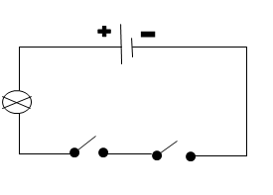  - قم بغلق تارة القاطعة k₁ تارة القاطعة k₂  - هل يمكننا التحكم في المصباح من جهتين مختلفتين باستعمال هذا التركيب؟ | - ينجز التركيب  - الملاحظة:  لا يمكننا التحكم في المصباح من مكانين مختلفين باستعمال هذا التركيب
النشـــــــاط  التعلمـــــــــي  02 | نشاط2:  لدينا نفس العناصر الكهربائية السابقة مع استبدال القاطعتين البسطتين بقاطعتين من نوع ذهاب –اياب :  - قم بتركيب الدارة الكهربائية التالية:  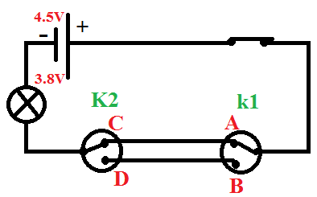  - قم بتغيير وضعية القاطعتين k₁و k₂. ماذا تلاحظ؟ | - ينجز التركيب انطلاقا من المخطط  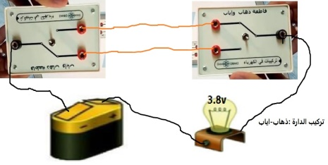  - الملاحظة:  يتوهج المصباح إذا كانت القاطعتين في نفس الوضعية
ارســـــــــاء  المـــــــوارد | - نستعمل الدارة الكهربائية من نوع "ذهاب – اياب" للتحكم في مصباح او عدة مصابيح من مكانين مختلفين (متباعدين) وتستعمل في أروقة المنازل، المدارس، المستشفيات وغرف الاستقبال... ونستعمل فيها قاطعتين من نوع "ذهاب-اياب" التي تحتوي على ثلاثة مرابط. 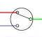 | المساهمة في ارساء الموارد وكتابتها على الكراس
النشـــــــاط  التعلمـــــــــي  03 | - جدول الحقيقة للدارة الكهربائية "ذهاب- اياب"  نشاط3:  أعد التركيب السابق ثم املأ الجدول بالرقم 0 في حالة عدم توهج المصباح وبالرقم 1 في حالة توهج المصباح | - القيام بملأ الجدول  وضعيةK1 وضعيةK2 حالة المصباح  A C 1  B C 0  B D 1  A D 0
ارســـــــــاء  المـــــــوارد | يتوهج المصباح في الدارة الكهربائية "ذهاب – اياب" إذا كانت القاطعتين على نفس الوضعية. | المساهمة في ارساء الموارد وكتابتها على الكراس
تقويــــــــم  المـــــــوارد | تقويـــــــم 4 ص 88 | حل التقويم

المستوى: أولى متـــوسط المادة: العلـوم الفيزيائيــة والتكنولوجيـا
البطاقة رقم:07

المقطع الأول: الظواهر الكهربائية المدة: 1 ســــــــــــــــــا

الوحدة التعلميـــــة: وضعية تعلم ادماج الاستاذ: بن حــــاج كرليـــــفة الحبيـــــب

الكفاءة العرضية المستهدفة من الادماج
المعارف و مواضيع الادماج

- الدارة الكهربائية و استعمال مصباح التوهج  - أنواع الربط في الدارات الكهربائية (التسلسل-التفرع-المختلط)  - الدارة الكهربائية من نوع «ذهاب -اياب» | - يستعمل الترميز العالمي للتعبير عن المقادير الفيزيائية والعناصر الكهربائية.  - يلاحظ ويستكشف ويحلل و يستدل منطقيا.  - ينمذج وضعيات للتفسير للتنبؤ وحل مشكلات و يعد استراتيجية ملائمة لحل وضعية مشكلة  - یستعمل مختلف أشكال التعبير: الأعداد و الرموز والأشكال المخططات و الجداول و البيانات

المراجــــــــــــــــع

العقبات المطلوب تخطيها

السلوكات و القيم المستهدفة

- يمارس الفضول العلمي والفكر النقدي، فيلاحظ و يستكشف ويستدل منطقيا.  - يسعى الى توسيع ثقافته العلمية و تكوينه الذاتي. | - صعوبة ترجمة الوضعية التجريبية الى مخطط نظامي (استخدام الرموز النظامية)  - غياب فرصة الاختبار التجريبي لأن المطلوب هو تقديم منتوج دون التجريب. | المنهاج، الوثيقة المرافقة, كتاب التلميذ, مذكرات اساتذة, مواقع الانترنيت

سيــــــــــــــر وضعية تعلم ادمــــــــــــــاج

المراحل | أنشطـــــــة الأستــــــــــــــــــــــــــــــاذ | أنشطـــــــة التلميــــــــــــذ | المدة
نـــــــــــص  الوضعـــــــية | تنظم كل عام مسابقات بين المتوسطات لكي تتبادل المعارف الفكرية واكتشاف مواهب في ميدان العلوم الفيزيائية. طلب من المتسابقين انجاز دارات كهربائية مختلفة التركيبات ورسم مخططاتها | - يقرؤون الوضعية جيدا  - يفكرون فيها ضمن أفواج لاستيعاب الوضعية
السنــــــدات | 2 بطارية4.5v -مصابيح (دلالة كل واحد3.8v) -قاطعة  بسيطة -قاطعتين "ذهاب-اياب" -اسلاك توصيل | يختار العناصر المناسبة لكل تركيبة من السندات
المـــــــطلوب | تخيل نفسك انت احد المتسابقين واجب عن الأسئلة التالية:  1-قدم تركيبا يتضمن مصباحين يشتعلان بصفة عادية؟  2-اقترح تركيبة أخرى تحتوي على 3 مصابيح بحيث إذ فتحنا القاطعة تبقى 2 منها مشتعلة؟  3-انجز دارة تحتوي على مصباح واحد يمكننا التحكم فيه من مكانين مختلفين؟ | - يفهم التعليمة المعطاة.  - يفكر في كل الوضعيات المحتملة.  - يستخدم المعطيات المتوفرة في السند.  - يختار الوضعية التي توافق المطلوب.  - يعرض منتوجه بشكل مخططات نظامية مرفوقة بالشرح المناسب.  يعمل باستقلالية قدر الامكان

شبـكـــــــــــــــــــــــــــة التقــويــــــــــــــــــــــــــم:

المعايـيـــــــــر | المؤشــــــــــــــــــــــــــــــــــرات
الترجمـة السليمـة للوضعيــــــــــــة  (الوجاهـــــــــة) | ج1: تقديم دارة كهربائية تحتوي مصباحان على التسلسل وأخرى على التفرع  ج2: تقديم دارة تحتوي 3 مصابيح في ربط مختلط والقاطعة في الفرع الذي يحتوي مصباح وحيد  ج3: تقديم دارة تحتوي على مصباح نتحكم فيه من مكانين مختلفين عن طريق قاطعتين "ذهاب-إياب"
الاستخدام السليــم لأدوات المـــــــادة | 1-أ-مصباحان على التسلسل: --ب:مصباحان مربوطان على التفرع  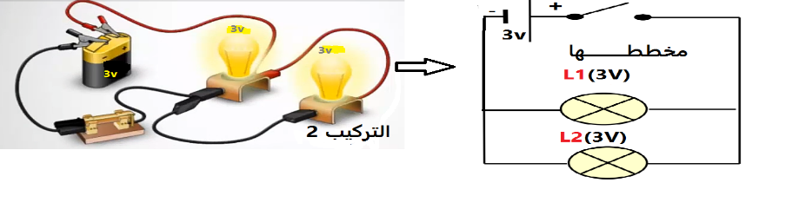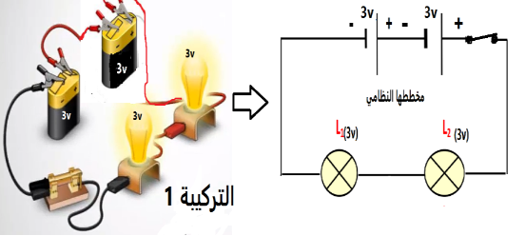  2-أ ثلاثة مصابيح على التفرع : -ب –ربط مختلط والقاطعة في الفرع الذي يحتوي مصباح وحيد:  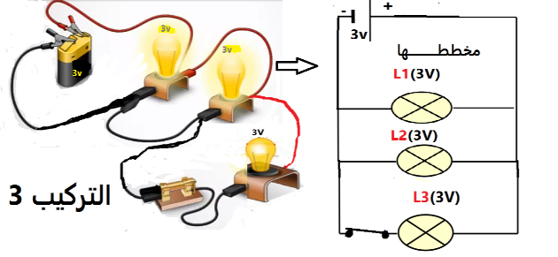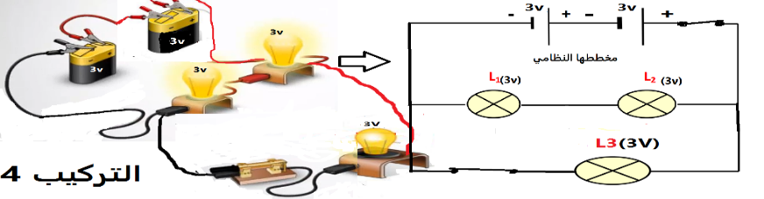  3 - مصباح موصول مع قاطعتين "ذهاب إياب":

المستوى: أولى متـــوسط المادة: العلـوم الفيزيائيــة والتكنولوجيـا
البطاقة رقم :08

المقطع الأول: الظواهر الكهربائية المدة: 2 ســــــــــــــــــا

الوحدة التعلميـــــة: ماهي الدارة الكهربائية المستقصرة؟ الاستاذ: بن حــــاج كرليـــــفة الحبيـــــب
الكفــاءة الختاميــــة
الأهــــــــــــــداف التعلميـــــــــــــة
مركبــــــــة الكفــــــاءة

يحل مشكلات تتعلق بتركيب الدارات الكهربائية البسيطة محترما قواعد الأمن الكهربائي. | - يتعرّف على الدارة المستقصرة.- يستخدم النموذج الدوراني للتيّار الكهربائي لتفسير تشغيل الدارة الكهربائية البسيطة.  - يستخدم النموذج الدوراني للتيار الكهربائي لتفسير حالة الاستقصار في دارة كهربائية | - -يعرف كيف تشتغل دارة المصباح الكهربائي شائعة الاستعمال وتشغيل الأجهزة المغذاة بالأعمدة الكهربائية  -يركب دارة كهربائية ويشغلها مراعيا شروط الأمن الكهربائي

المراجــــــــــــــــع

العقبات المطلوب تخطيها

السندات التعليمية المستعملة

أعمدة كهربائية– مصابيح – قواطع – أسلاك توصيل-صوف الحديد | - مفهوم الاستقصار لدارة كهربائية  - استخدم النموذج الدوراني للتيار الكهربائي لتفسير حالة الاستقصار في دارة كهربائية | المنهاج، الوثيقة المرافقة، الكتاب المقرر، مذكرات اساتذة، مواقع الانترنيت
سيــــــــــــــرالوضعية التعليمية التعلمية

المراحل | أنشطـــــــة الأستــــــــــــــــــــــــــــــاذ | أنشطـــــــة التلميــــــــــــذ
تمهيـــــــــــد | مراجعة للمكتسبات القبلية حول الدارات الكهربائية.... | استرجاع بعض المفاهيم
الوضعـــــــية الجزئـــــــــية | اندلع حريق في منزل بسبب تركيبات كهربائية فوضوية فأكدت التحقيقات أن سبب الحريق هي شرارات كهربائية.  - ما هي أسباب حدوث الشرارة الكهربائية؟  - كيف نسمي الدارة الكهربائية في هذه الحالة؟ | - يقرؤون الوضعية جيد  - يحاولون مناقشة الوضعية ويقدمون فرضياتهم ويسجلونها على جزء هامشي من السبورة
النشـــــــاط  التعلمـــــــــي  01 | 1- استقصار الدارة في الربط على التسلسل  نشاط1: 1- قم بتركيب الدارة الكهربائية التالية:  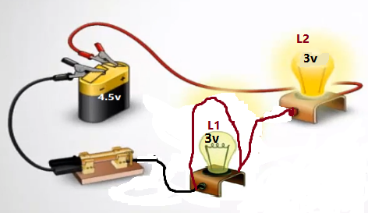  - ماذا تلاحظ؟  - ارسم مخطط هذه الدارة ممثلا عليه النموذج الدوراني للتيار الكهربائي. | - الملاحظة:  ينطفئ المصباح L₁ ويزداد المصباح L₂ توهجا  التفسير:  انطفاء المصباح L1بسبب عدم مرور التيار الكهربائي به ومرّ عبر السلك الناقل  مخطط الدارة:
النشـــــــاط  التعلمـــــــــي  01 | 2-صل ناقل بين طرفي المصباحين معا.  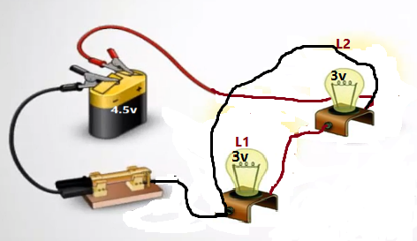  - ماذا تلاحظ؟ فسر ذلك.  - ارسم مخطط هذه الدارة ممثلا عليه النموذج  الدوراني للتيار الكهربائي. | - ينجز التركيب  - الملاحظة والتفسير:  ينطفئ المصباحان بعد وضع السلك الناقل لأن التيار الكهربائي لا يمر في المصباحين معا، بل يسلك الطريق الأسهل وهو طريق الناقل  مخطط الدارة:  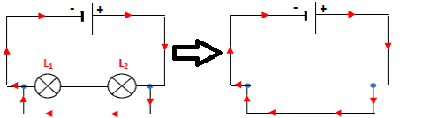
النشـــــــاط  التعلمـــــــــي  02 | - استقصار الدارة في حالة الربط على التفرع  نشاط2: أنجز الدارة الكهربائية حسب الشكل التالي:  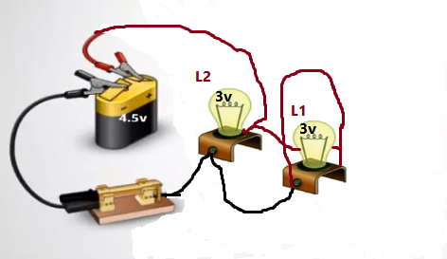  - ماذا تلاحظ؟ فسر ذلك.  - ارسم مخطط هذه الدارة ممثلا عليه النموذج  الدوراني للتيار الكهربائي. | - القيام بإنجاز التركيب  الملاحظة التفسير:  بعد وضع السلك الناقل ينطفئ المصباحان معا وتسخن البطارية وأسلاك التوصيل. لأن التيار الكهربائي لا يمر عبرهما بل يسلك الطريق الاسهل وهو طريق السلك الناقل  مخطط الدارة:
ارســـــــــاء  المـــــــوارد | الاستقصار: يحدث لعنصر كهربائي عندما نوصل سلكا ناقلا بين طرفيه.  - في دارة كهربائية على التسلسل: استقصار أحد عناصرها لا يتسبب في استقصار بقية العناصر.  - في دارة كهربائي على التفرع: استقصار أحد عناصرها يؤدي إلى إستقصار بقية العناصر الكهربائية. | المساهمة في ارساء الموارد وكتابتها على الكراس
النشـــــــاط  التعلمـــــــــي  03 | - آثار استقصار الدارة الكهربائية  نشاط3:  يقدم للتلاميذ العناصر الكهربائية :(عمود كهربائي (4.5V)- مصباح(3V)- صوف الحديد- قاطعة بسيطة – أسلاك توصيل ).  - حقق تركيب الدارة الكهربائية المبينة في المخطط التالي:  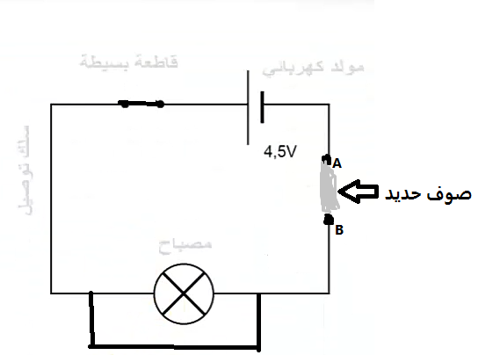  - ماذا تلاحظ؟ | القيام بإنجاز التركيب:  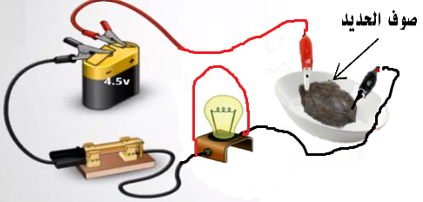  الملاحظات:  - عدم توهج المصباح واحتراق صوف الحديد.  - ارتفاع درجة حرارة الأسلاك والبطارية
ارســـــــــاء  المـــــــوارد | آثار استقصار الدارة الكهربائية:  - إرتفاع درجة حرارة الأسلاك وإنصهارها .  - حدوث شرارة كهربائية ونشوب حرائق .  - تلف أو سخونة العنصر المستقصر مثل المولد | المساهمة في ارساء الموارد وكتابتها على الكراس
تقويم الموارد | تقويــــــــــــــــــــــم 6 – 7 ص 96 | حل التقويـــــــــــــــــــــــم

المستوى: أولى متـــوسط المادة: العلـوم الفيزيائيــة والتكنولوجيـا
البطاقة رقم :09

المقطع الأول: الظواهر الكهربائية المدة: 01 ســــــــــــــــــا

الوحدة التعلميـــــة: كيف نتجنب الدارة الكهربائية المستقصرة؟ الاستاذ: بن حــــاج كرليـــــفة الحبيـــــب

الأهــــــــــــــداف التعلميـــــــــــــة
الكفــاءة الختاميــــة
مركبــــــــة الكفــــــاءة

يحل مشكلات تتعلق بتركيب الدارات الكهربائية البسيطة محترما قواعد الأمن الكهربائي. | - يجري صيانة لدارة كهربائية  - يكتشف حالة الدارة المستقصرة ويتجنب حدوثها  - يستخدم المنصهرة والقاطع بشكل صحيح لحماية دارة كهربائية منزليـــــــــــة  -يتعرف على منبعي التيار الكهربائي :(بطارية-قطاع) ويميز بينهما | - -يعرف كيف تشتغل دارة المصباح الكهربائي شائعة الاستعمال وتشغيل الأجهزة المغذاة بالأعمدة الكهربائية  -يركب دارة كهربائية ويشغلها مراعيا شروط الأمن الكهربائي

المراجــــــــــــــــع

العقبات المطلوب تخطيها

السندات التعليمية المستعملة

بطارية كهربائية– مصابيح – قاطعة – أسلاك تول – منصهرة – شريط لاصق | - دور المنصهرة والقاطع وضرورتهما لحماية منشآت كهربائية.  - صيانة دارة كهربائية  - الاستقصار ليس دوما سلبيا فقد نستخدمه عمدا للحصول على مميزات خاصة للدارة | المنهاج, الوثيقة المرافقة, الكتاب المقرر, مذكرات اساتذة, مواقع الانترنيت

سيــــــــــــــرالوضعية التعليمية التعلمية

المراحل | أنشطـــــــة الأستــــــــــــــــــــــــــــــاذ | أنشطـــــــة التلميــــــــــــذ
تمهيـــــــــــد | مراجعة للمكتسبات القبلية حول استقصار الدارة.... | استرجاع بعض المفاهيم
الوضعـــــــية الجزئــــــــــية | بعد ان تعرف أحمد عن الدارة المستقصرة والاثار الناجمة عنها سأل استاذه عن كيفية تجنبها والحماية من اخطارها  -اقترح حلولا تراها مناسبة الدارة المستقصرة والحماية من اخطارها؟ | - يقرؤون الوضعية جيد  - يحاولون مناقشة الوضعية ويقدمون فرضياتهم ويسجلونها على جزء هامشي من السبورة
النشـــــــاط  التعلمـــــــــي  01 | 1- الحماية من استقصاراستقصار الدارة الكهربائية  نشاط1: عزل الاسلاك  نحقق التركيب التجريبي المقابل حيث يتلامس السلكان الناقلان في جزء غير مغلف منهما:  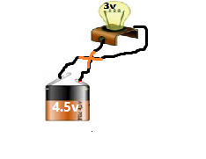  - ماذا تلاحظ؟  - قم بتغليف الاسلاك بالشريط اللاصق. ماذا تلاحظ؟ | - ينجز التركيب  - الملاحظة:  عدم توهج المصباح وارتفاع درجة حرارة البطارية ثم تلفها (حدوث استقصار للبطارية)  - الملاحظة:  توهج المصباح
النشـــــــاط  التعلمـــــــــي  02 | نشاط2: استعمال المنصهرة  حقق التركيب المقابل:  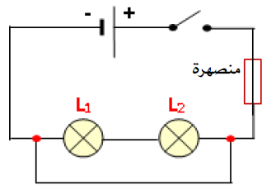  - ماذا تلاحظ؟ | - ينجز التركيب  - الملاحظة:  لا يتوهج المصباحان ويحترق سلك المنصهرة
ارســـــــــاء  المـــــــوارد | لتجنب خطورة الدارة الكهربائية المستقصرة يجب:  - تغليف أسلاك التوصيل بمادة عازلة.  - استعمال منصهرة لحماية الاجهزة | المساهمة في ارساء الموارد وكتابتها على الكراس
النشـــــــاط  التعلمـــــــــي  03 | - الحماية في المنزل  نشاط3: استعمال القاطع الآلي  تفحص العنصر الكهربائي التالي:  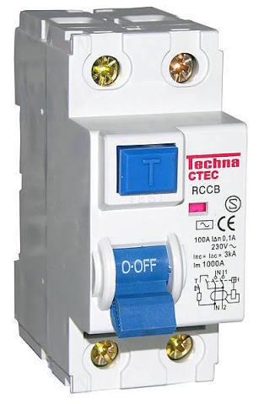  - أين يستعمل؟  - ما هو دوره؟ | - يستعمل في المنزل ويركب بعد العداد مباشرة.  - دوره:  حماية كل الشبكة الكهربائية المنزلية في حالة استقصار الدارة أو الارتفاع المفاجئ للتيار الكهربائي
ارســـــــــاء  المـــــــوارد | لحماية الأجهزة في المنزل نستعمل القاطع الألي | المساهمة في ارساء الموارد وكتابتها على الكراس
بعض الاحتياطات الامنية للحماية من خطر الكهرباء :
- عدم لمس الاسلاك وهي عارية.
- قطع التيار الكهربائي عند عملية الصيانة وارتداء القفازات عند القيام بذلك.
- عدم تركيب او فك أي جهاز كهربائي بالقرب من المنابع المائية مثل الحمام. المطبخ .... الخ.
- تجنب إدخال أي شيء في المآخذ الكهربائية.
تقويــــــــم  المـــــــوارد | تقويــــــــــــــــــــــم 3 ص 96 | حل التقويـــــــــــــــــــــــم

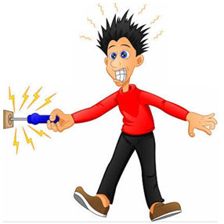

المستوى: أولى متـــوسط المادة: العلـوم الفيزيائيــة والتكنولوجيـا
البطاقة رقم:10

المقطع الأول: الظواهر الكهربائية المدة: 1 ســــــــــــــــــا

الوحدة التعلميـــــة: وضعية ادماج التعلمات الاستاذ: بن حــــاج كرليـــــفة الحبيـــــب

الكفاءة العرضية المستهدفة من الادماج
المعارف و مواضيع الادماج

- الدارة الكهربائية و استعمال مصباح التوهج  - أنواع الربط في الدارات الكهربائية (التسلسل- التفرع- المختلط)  - الدارة الكهربائية المستقصرة و تجنبها | - يستعمل الترميز العالمي للتعبير عن المقادير الفيزيائية و العناصر الكهربائية.  - يلاحظ و يستكشف و يحلل و يستدل منطقيا.  - ينمذج وضعيات للتفسير للتنبؤ و حل مشكلات و يعد استراتيجية ملائمة لحل وضعية مشكلة  - یستعمل مختلف أشكال التعبير: الأعداد و الرموز والأشكال و المخططات و الجداول و البيانات

المراجــــــــــــــــع

العقبات المطلوب تخطيها

السلوكات و القيم المستهدفة

- يمارس الفضول العلمي والفكر النقدي، فيلاحظ و يستكشف و يستدل منطقيا.  - يسعى الى توسيع ثقافته العلمية و تكوينه الذاتي. | - صعوبة ترجمة الوضعية التجريبية الى مخطط نظامي(استخدام الرموز النظامية)  - غياب فرصة الاختبار التجريبي لأن المطلوب هو تقديم منتوج دون التجريب. | المنهاج, الوثيقة المرافقة, كتاب التلميذ, مذكرات اساتذة, مواقع الانترنيت

سيــــــــــــــر وضعية ادمــــــــــــــاج التعلمــــــــات

المراحل | أنشطـــــــة الأستــــــــــــــــــــــــــــــاذ | أنشطـــــــة التلميــــــــــــذ
نـــــــــــص  الوضعـــــــية | طلب الأستاذ من تلامذته تحقيق تركيبات تجريبية لدارات كهربائية مع الإجابة عن الأسئلة وفق الشروط المقابلة | - يقرؤون الوضعية جيدا  - يفكرون فيها فرديا لاستيعاب الوضعية
السنــــــدات | 2 بطارية4.5v -مصابيح (دلالة كل واحد3.8v) -قاطعة بسيطة – منصهرة-قاطع آلي -أسلاك توصيل | يختار العناصر المناسبة من السندات
المـــــــطلوب | 1-قدم تركيبا يتضمن مصباحين يشتعلان بصفة عادية مع رسم مخطط لهذا التركيب.  2-قم بوضع سلك ناقل بين طرفي أحد المصابيح.  - ماذا تلاحظ؟ فسر ذلك.  - ماهي الآثار الناجمة عن هذا الاستقصار؟  3-من خلال ما درست ماهي الحلول اللازمة لتجنب حدوث الدارة المستقصرة. | - يفهم التعليمة المعطاة.  - يفكر في كل الوضعيات المحتملة.  - يستخدم المعطيات المتوفرة في السند.  - يعطي الحلول المناسبة

شبـكـــــــــــــــــــــــــــة التقــويــــــــــــــــــــــــــم:

المعايـيـــــــــر | المؤشــــــــــــــــــــــــــــــــــرات
الترجمـة السليمـة للوضعيــــــــــــة  (الوجاهـــــــــة) | ج1: انجاز مخطط دارة كهربائية على التفرع  ج2: ذكر ماذا يحدث بعد اضافة السلك الناقل والاثار الناجمة عن ذلك  ج3: ذكر الحلول المقترحة لتجنب الاستقصار
الاستخدام السليــم لأدوات المـــــــادة | 1-انجاز دارة كهربائية على التفرع    2-أ-بعد اضافة السلك الناقل بين طرفي أحد المصابيح ينطفئ المصباحان لأن التيار الكهربائي لا يمر عبرها بل يختار الطريق الأسهل وهو طريق سلك الاستقصار كما يحدث ارتفاع درجة حرارة الاسلاك الناقلة والبطارية  ب-آثار استقصار الدارة الكهربائية:  - ارتفاع درجة حرارة الاسلاك والبطارية ثم فسادها  - حدوث شرارة كهربائية واندلاع حرائق  3 – لتجنب الدارة المستقصرة وخطورتها يجب:  - تغليف الاسلاك بمادة عازلة  - استعمال المنصهرة لحماية الاجهزة الكهرومنزلية.  - استعمال القاطع الالي لحماية الاجهزة من الارتفاع المفاجئ للتيار الكهربائي

